Этапы реализации проекта «9 мая День Победы». Старшая группа.
1. Беседа с родителями «Помним, гордимся». Зачем прививать детям чувство гордости за наших ветеранов.
2. Выставка совместного творчества «Наша победа».
3. Аппликация «Пригласительный билет для родителей на праздник День Победы».
4. Заучивание песен ко Дню Победы.
5. Заучивание стихотворений на утренник посвященный Дню Победы.
6. Презентация на тему «Что такое бессмертный полк».
7. Утренник «9 мая-великий день!»
8. Беседа с детьми на тему "Блокада Ленинграда", "Мы дети Ленинграда".
9. Викторина на тему "Что я знаю о Великой Отечественной войне!".
10. Рисование на тему "Салют победы над нашим городом!".
Реализуя данный проект мы хотели, чтобы дети понимали и знали насколько нелегко далась победа нашим предкам. Сколько пришлось пережить детям войны.
Цена победы - безумно велика. 27 млн погибших советских людей!
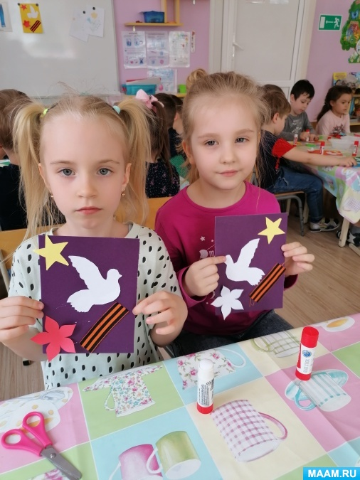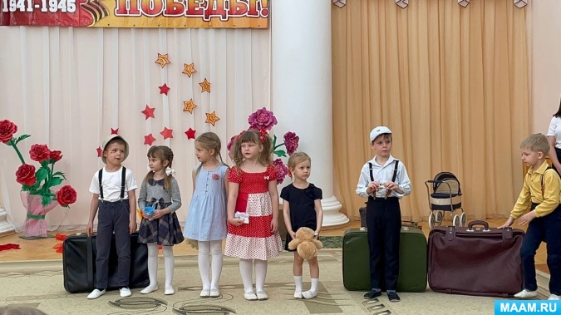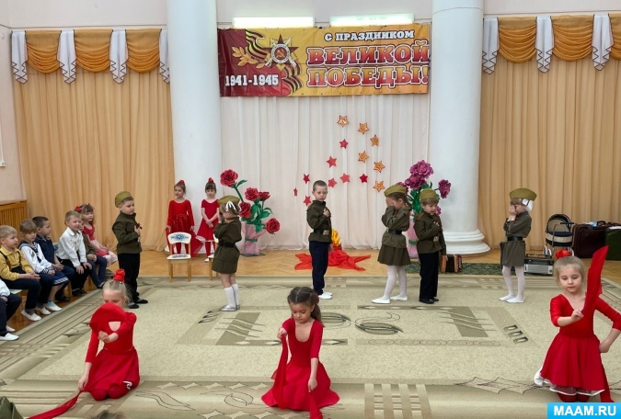
Давайте помнить, ценить, гордиться!
С праздником! С Днем Победы! Помним, гордимся!
Детям с удовольствием участвовали во всех этапах реализации проекта! Игровая форма, непринужденная беседа способствовали этому! Родители в свою очередь с большим энтузиазмом принялись за работу) .
После всех мероприятий ребят ждал сюрприз.

